Használati útmutató

A modul lehetőséget ad aktív, valamint passzív hálózati eszközök, épületek és fali csatlakozók nyilvántartására. A nyilvántartó modul kifogástalan működése érdekében rakja fel a szoftver többi modulját is.

Tartalomjegyzék

1.     Aktív eszközök nyilvántartása

·    Új hálózati aktív eszköz felvétele

·    Aktív eszköz tulajdonságainak módosítása, törlése

2.     Hálózati passzív eszközök nyilvántartása

·    Új hálózati passzív eszköz felvétele

·    Passzív eszköz tulajdonságainak módosítása, törlése

3.     Épületek / Helyiségek nyilvántartása

·    Új épület /helyiség felvétele

·    Épület/helyiség tulajdonságainak módosítás, törlése

4.     Fali csatlakozók nyilvántartása

·    Új csatlakozó létrehozása

·    Csatlakozó tulajdonságainak kezelése, törlése

5.     Típusok kezelése

·    Új típus felvétele

·    Típus tulajdonságainak módosítás, törlése

6.     Új szerver megadása

Aktív eszközök nyilvántartása

Új hálózati aktív eszköz felvétele

Kattintson a ***Szerkeszt*** menüpontra majd az ***Eszköz***re és kattintson az ***Aktív*** menüpontra.

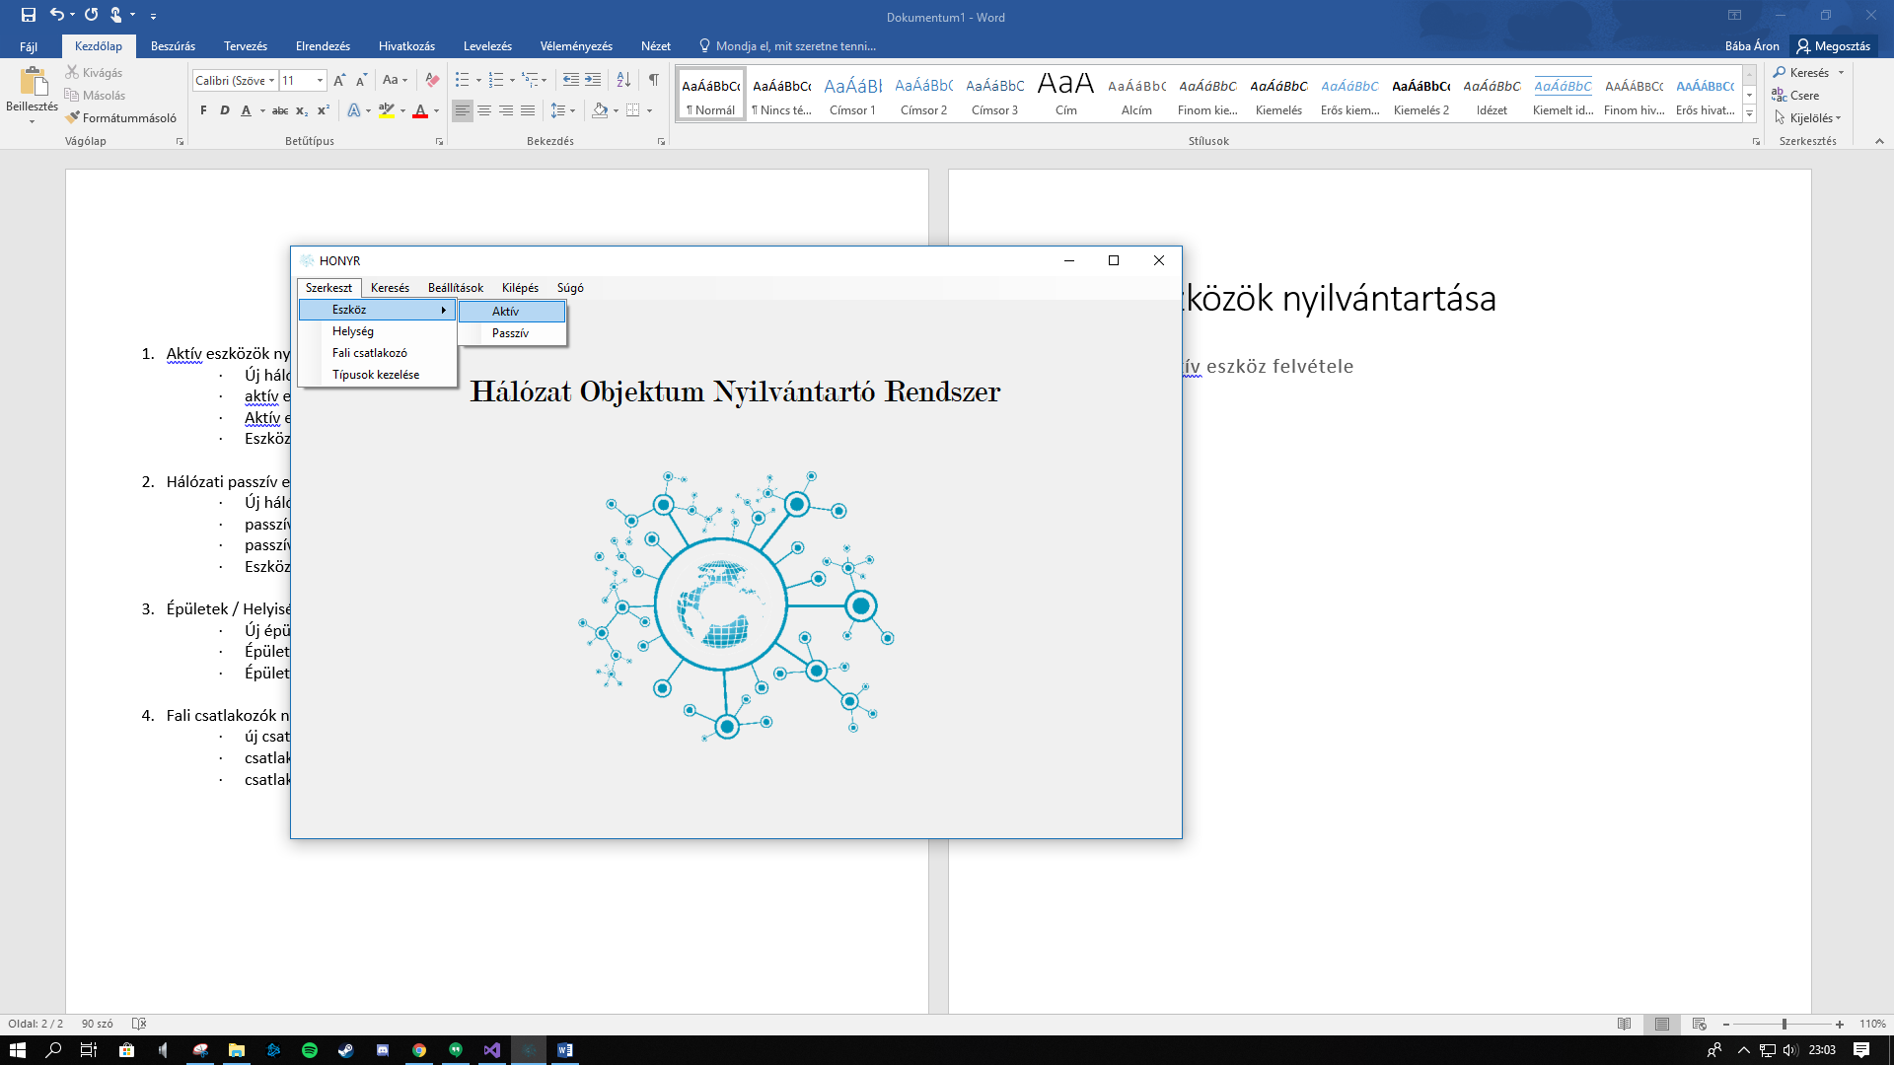

Ez után megjelenik, az Aktív ablak ahol új aktív eszközöket tudunk felvenni az ***Új***

gomb megnyomásával.

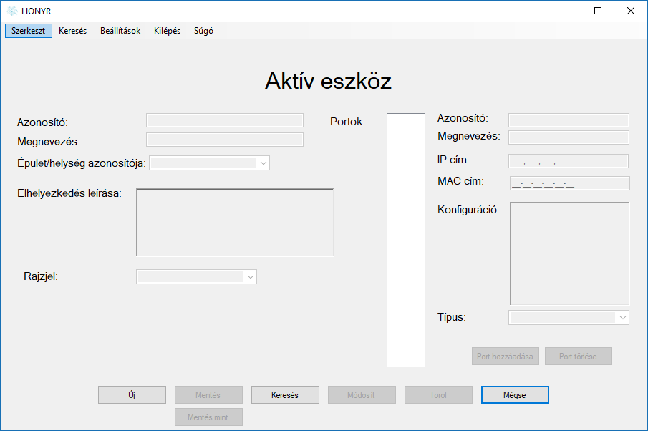

Meg kell adni az aktív eszköz tulajdonságait és portokat is adhat ezekhez.

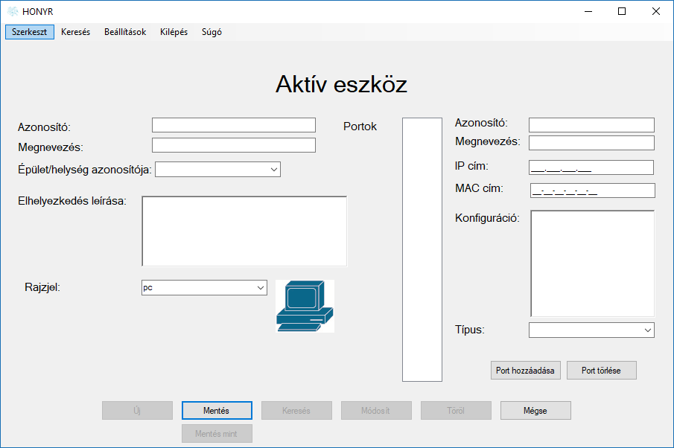

Miután az eszköz tulajdonságait megadtuk a ***Mentés*** gombra kattintva mentse azt.

Aktív eszköz tulajdonságainak módosítása, törlése

A ***Keresés*** gombra kattintva megjelenik, kettő mező ahol tud keresni ***Megnevezés*** vagy ***Azonosító*** szerint

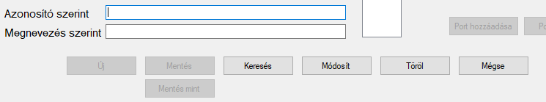

Amikor megtalálta a keresett eszközt a ***Módosít*** gombbal tudja módosítani, valamint a ***Törlés*** gombbal tudja törölni az aktív hálózati eszközt.

Hálózati passzív eszközök nyilvántartása

Új hálózati passzív eszköz felvétele

Kattintson a ***Szerkeszt*** menüpontra majd az ***Eszköz***re és kattintson az ***Passzív*** menüpontra.

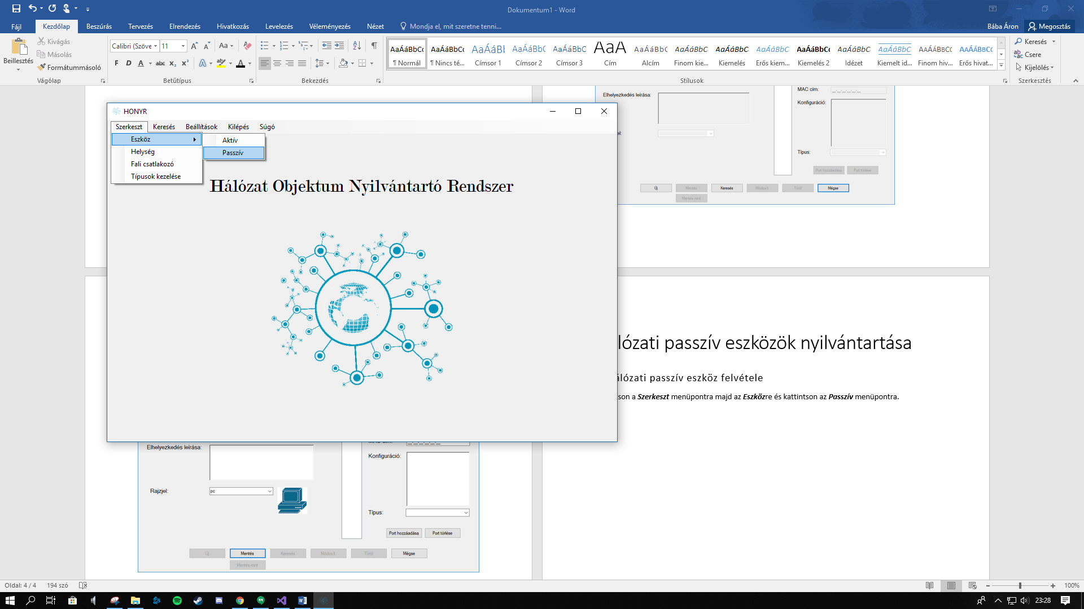

Ez után megjelenik, a Passzív ablak ahol új passzív eszközöket tudunk felvenni az ***Új***

gomb megnyomásával.

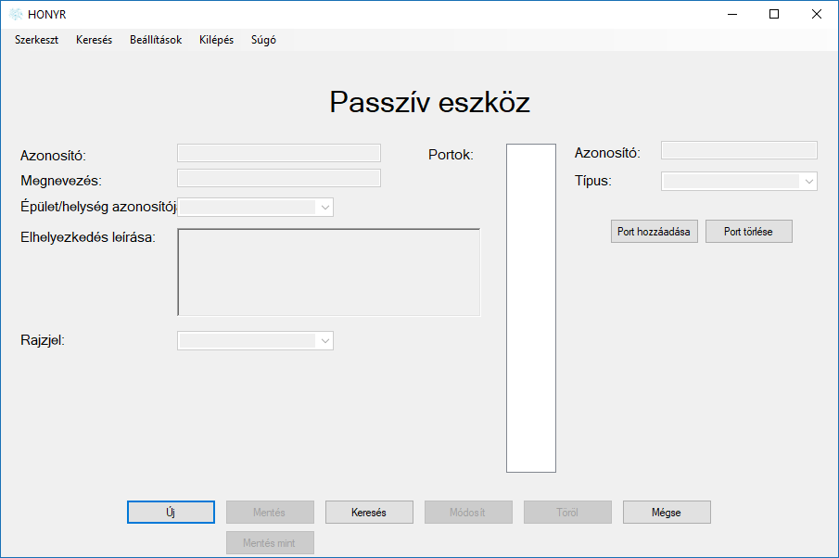

Meg kell adni a passzív eszköz tulajdonságait és portokat is adhat ezekhez.

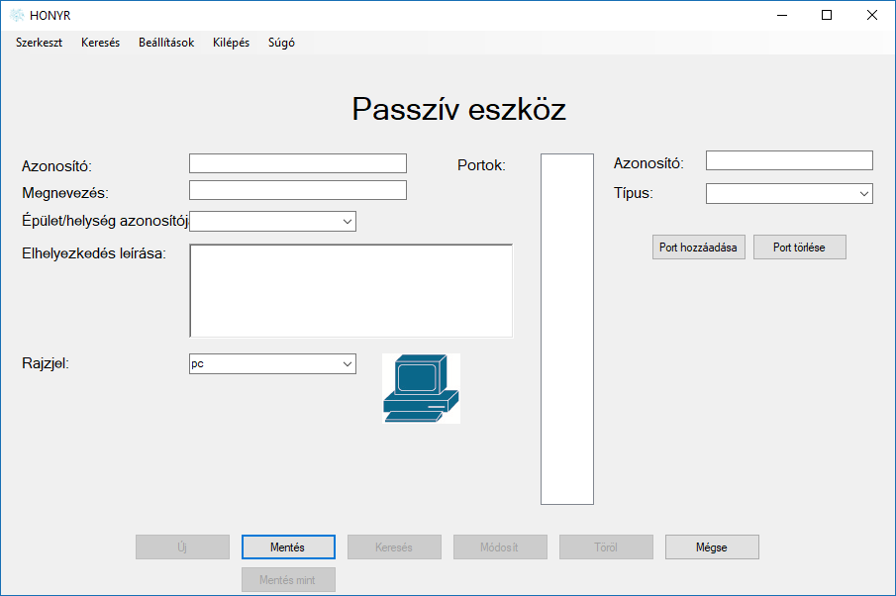

Miután az eszköz tulajdonságait megadtuk a ***Mentés*** gombra kattintva mentse azt.

Passzív eszköz tulajdonságainak módosítása, törlése

A ***Keresés*** gombra kattintva megjelenik, kettő mező ahol tud keresni ***Megnevezés*** vagy ***Azonosító*** szerint



Amikor megtalálta a keresett eszközt a ***Módosít*** gombbal tudja módosítani, valamint a ***Törlés*** gombbal tudja törölni a passzív hálózati eszközt.

Épületek / Helyiségek nyilvántartása

Új épület /helyiség felvétele

Kattintson, a ***Szerkeszt*** gombra majd a ***Helyiség*** gombra.

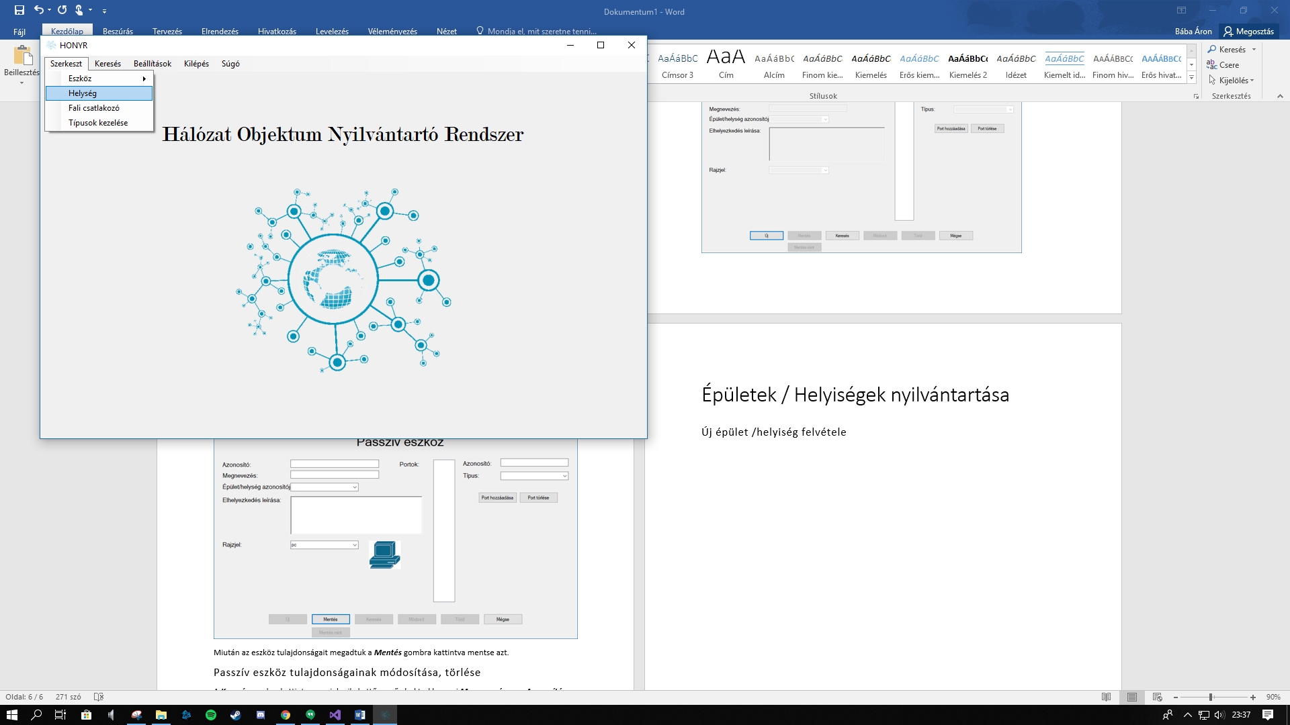

Ez után megjelenik, a Helyiség ablak ahol új helyiségeket tud felvenni az ***Új*** gomb megnyomásával

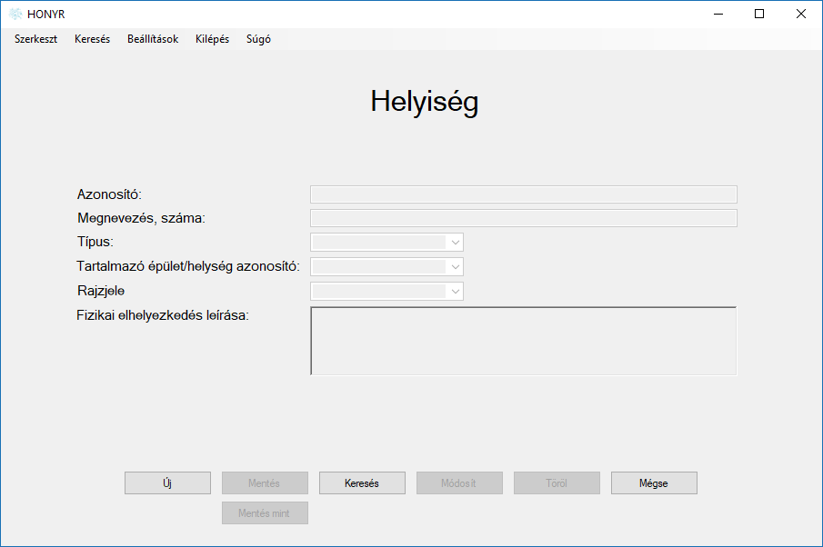

Meg tudja adni az épület/helyiség tulajdonságait.

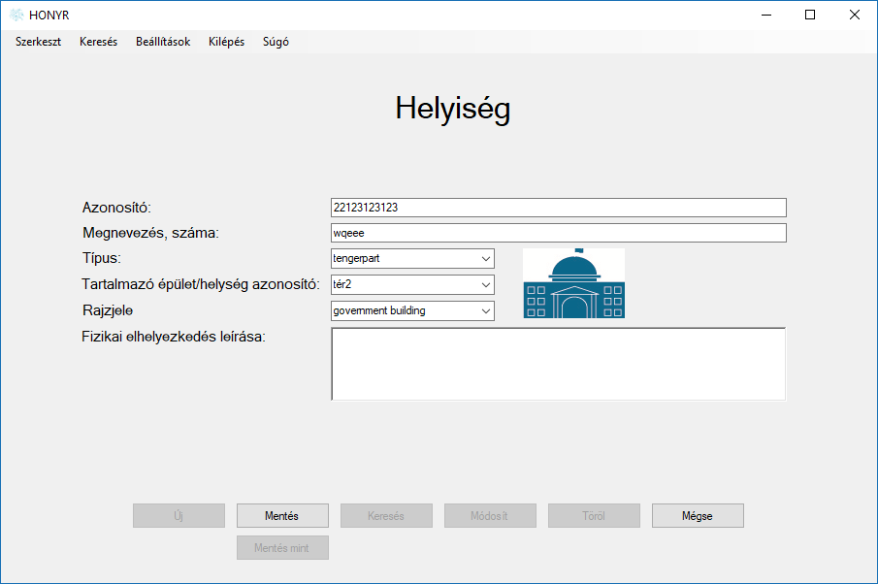

Miután az épület/helyiség tulajdonságait megadtuk a ***Mentés*** gombra kattintva mentse azt.

Épület/helyiség tulajdonságainak módosítás, törlése

A ***Keresés*** gombra kattintva megjelenik, kettő mező ahol tud keresni ***Név*** vagy ***Azonosító*** szerint.

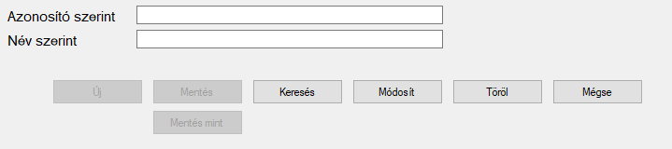

Amikor megtalálta a keresett épület/helyiséget a ***Módosít*** gombbal tudja módosítani, valamint a ***Törlés*** gombbal tudja törölni.

Fali csatlakozók nyilvántartása

Új csatlakozó létrehozása

Kattintson, a ***Szerkeszt*** gombra majd a ***Fali csatlakozó*** gombra.

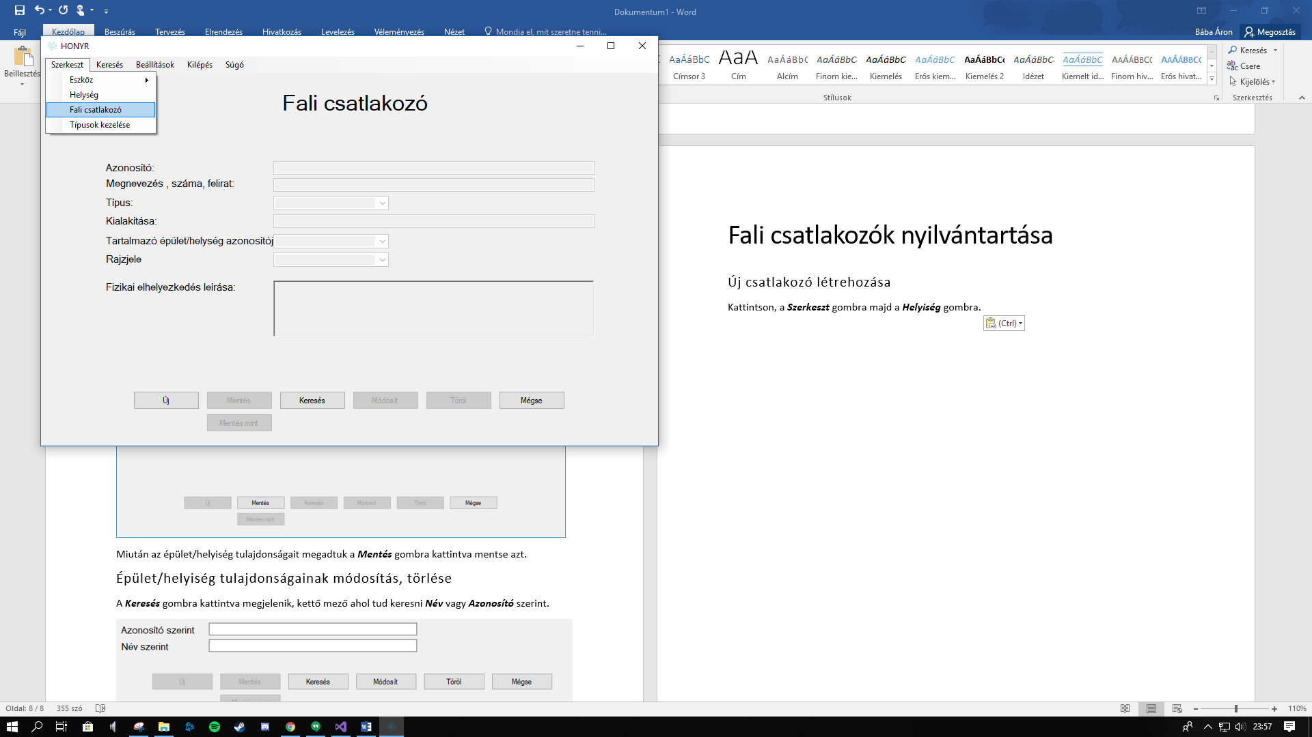

Ez után megjelenik, a Fali csatlakozó ablak ahol új fali csatlakozókat tud felvenni az ***Új*** gomb megnyomásával

Miután a Fali csatlakozó tulajdonságait megadta a ***Mentés*** gombra kattintva mentse azt.

Csatlakozó tulajdonságainak kezelése, törlése

A ***Keresés*** gombra kattintva megjelenik, kettő mező ahol tud keresni ***Megnevezés*** vagy ***Azonosító*** szerint



Amikor megtalálta a keresett fali csatlakozót a ***Módosít*** gombbal tudja módosítani, valamint a ***Törlés*** gombbal tudja törölni.

Típusok kezelése

Új típus felvétele

Kattintson, a ***Szerkeszt*** gombra majd a ***Típusok kezelése*** gombra.

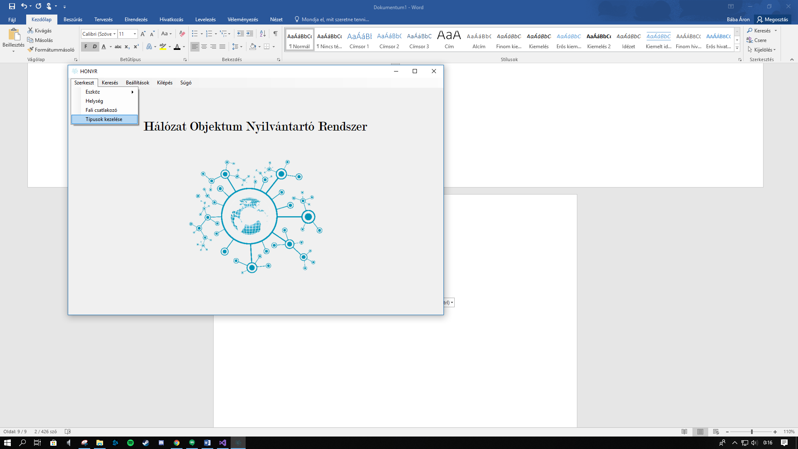

Ez után megjelenik, a Típusok kezelése ablak ahol új típusokat tud felvenni az ***Új*** gomb megnyomásával.

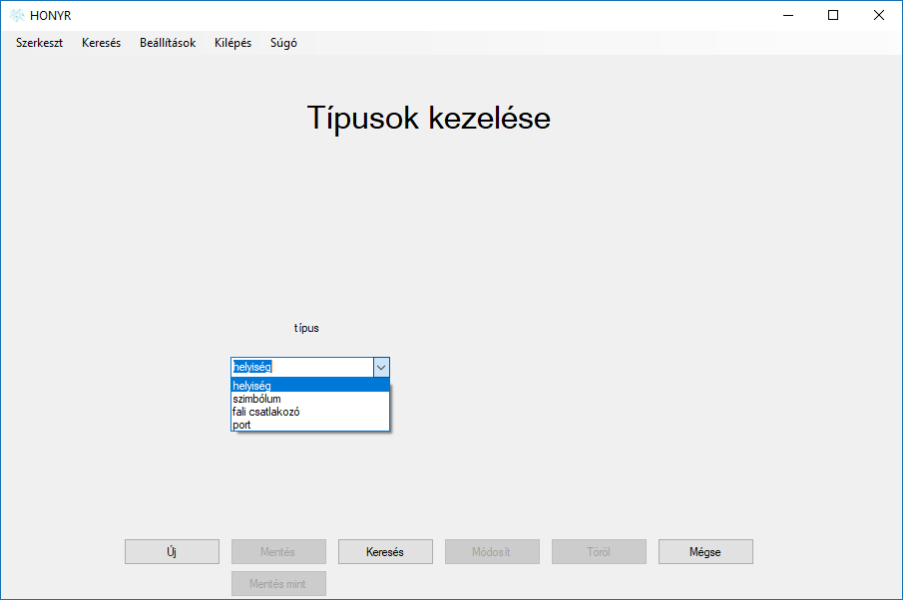

Miután a Típus tulajdonságait megadta a ***Mentés*** gombra kattintva mentse azt.

Típus tulajdonságainak módosítás, törlése

A ***Keresés*** gombra kattintva megjelenik, egy mező ahol tud keresni ***Megnevezés*** szerint

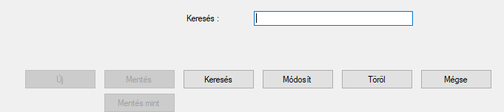

Amikor megtalálta a keresett Típust a ***Módosít*** gombbal tudja módosítani, valamint a ***Törlés*** gombbal tudja törölni.

Új szerver megadása

A modul használatának megkönnyítése érdekében, egy - a kezdeti faladatszabásban nem szereplő - kiegészítő funkciót is létrehoztunk, mellyel a felhasználó beállíthatja az adatbázis kapcsolatot.

Kattintson a ***Beállítások*** menüpontra majd a ***Szerver***re.

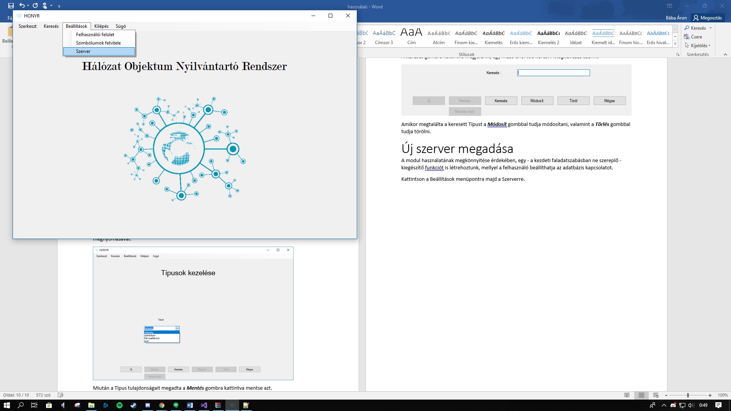

Itt megadhatja a szerver tulajdonságait, a felhasználónevet és jelszót, majd az ***OK*** gombra kattintva csatlakozhat az új szerverhez.

